Министерство науки и высшего образования Российской федерации

Федерального государственного бюджетного образовательного учреждения высшего образования

Московский государственный технический университет имени Н. Э. Баумана

(Национальный исследовательский университет)

Московский техникум космического приборостроения

**Практическая работа №3**

Специальность: 09.02.07 Информационные системы и программирование

Группа ТИП-31

|  |  |
| --- | --- |
| Проверила  Разработал | Н.М.Осипова  С.С. Бобылёв |

Москва 2019

Тема: Проектирование таблиц в MS Access.

Цель работы: получить практические навыки создания таблиц БД с помощью «Конструктора».

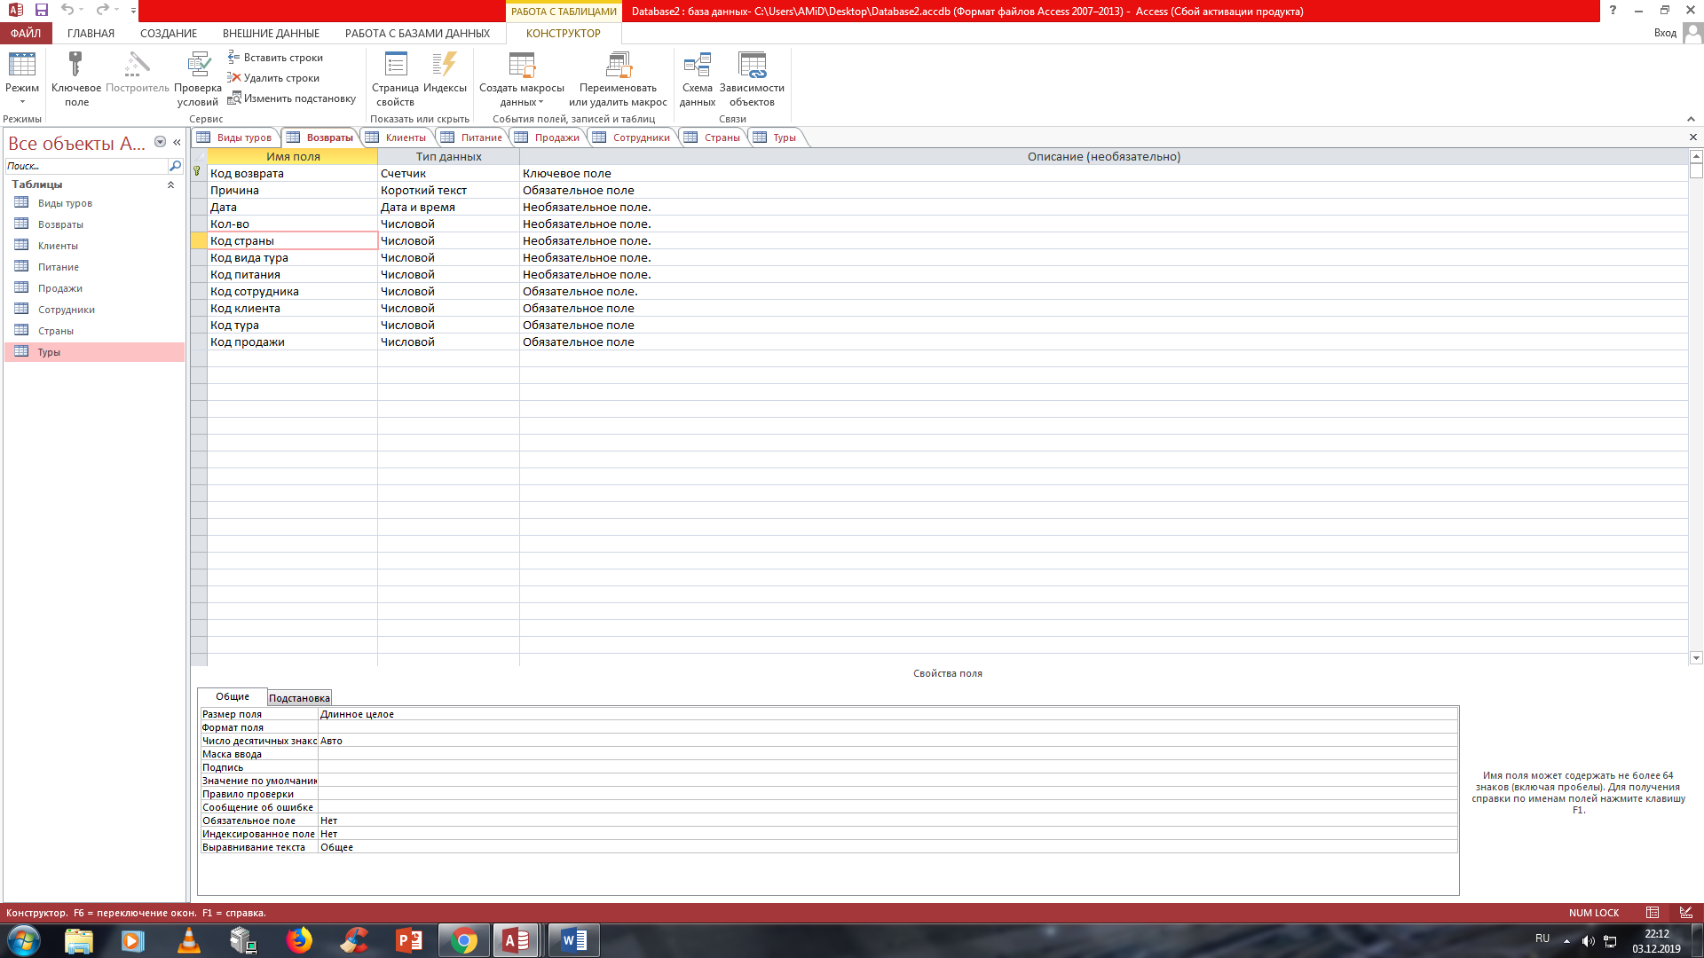

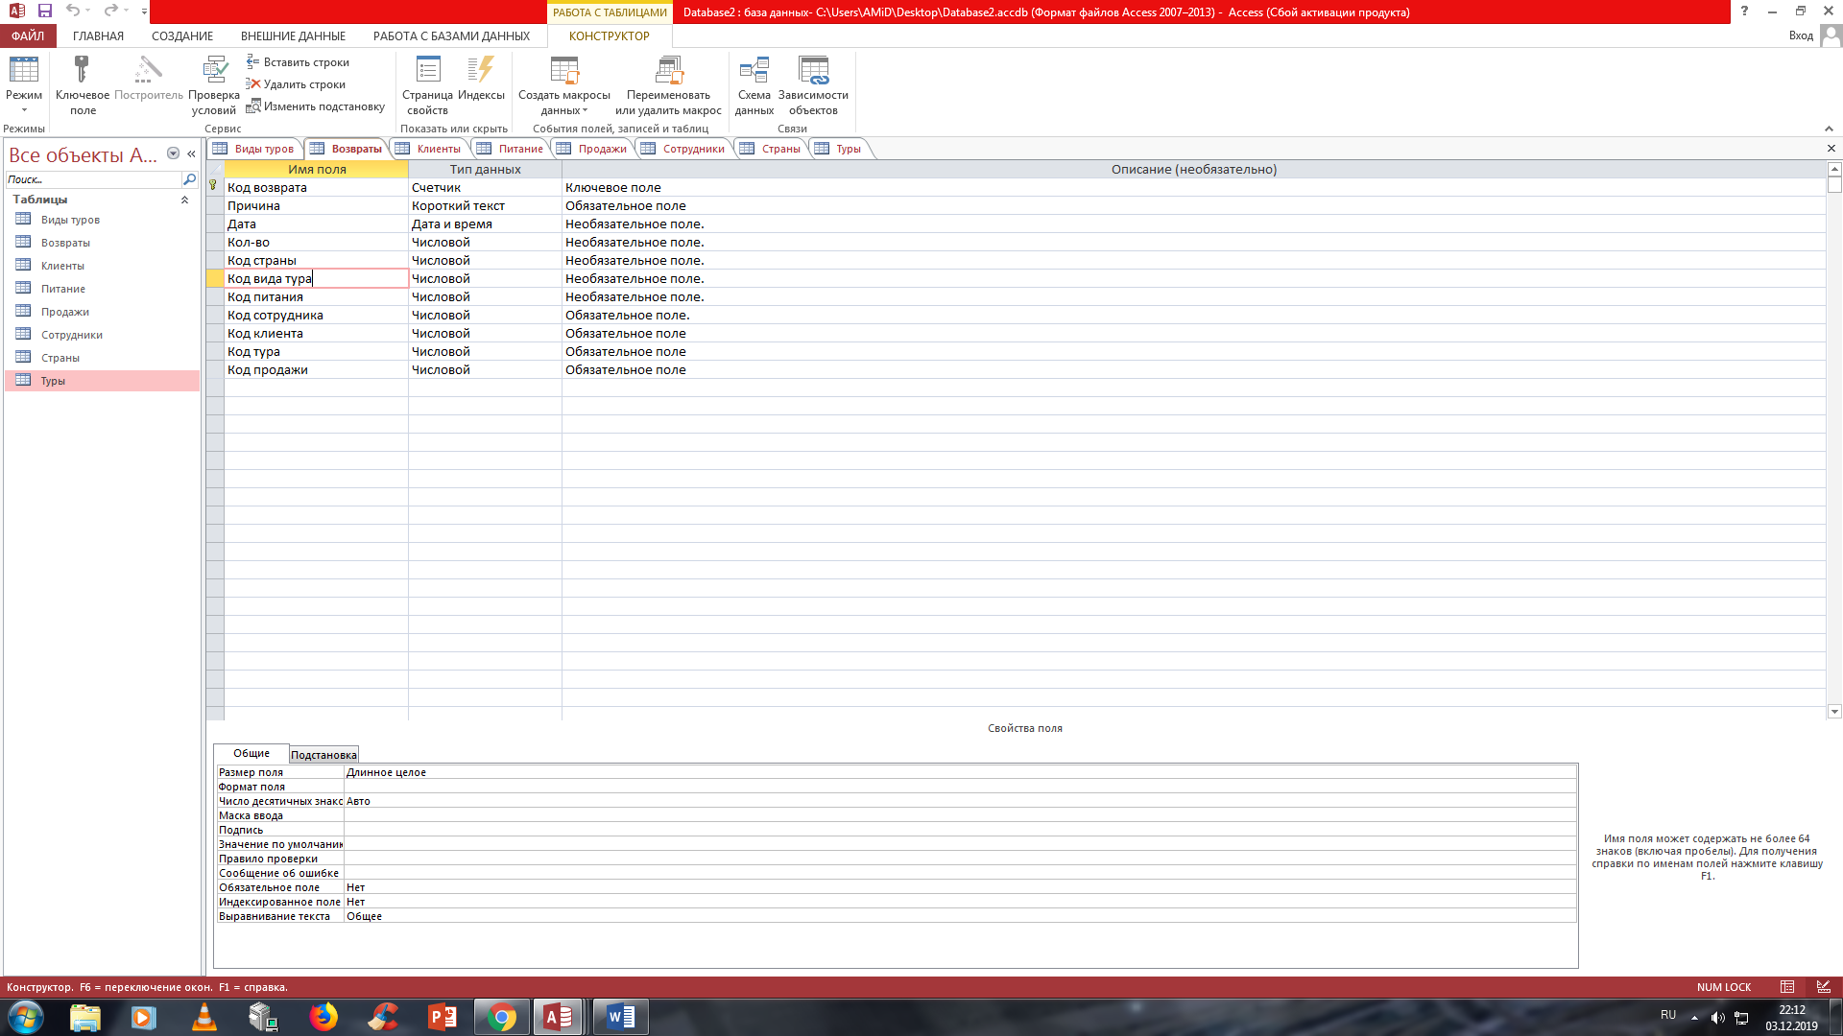

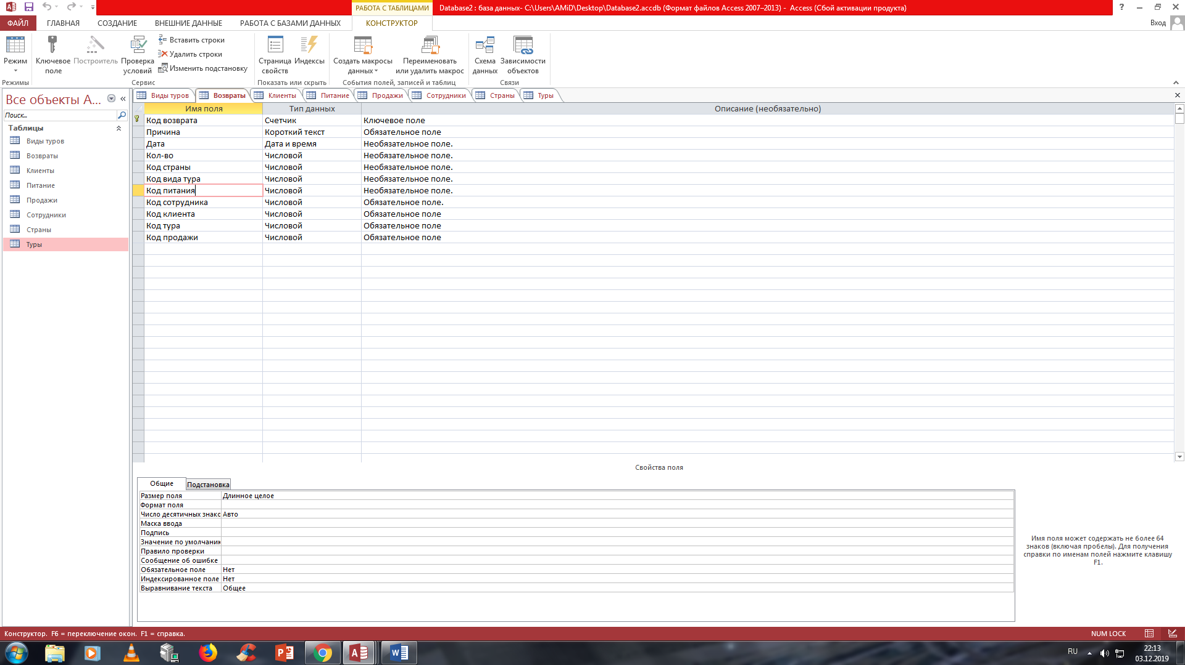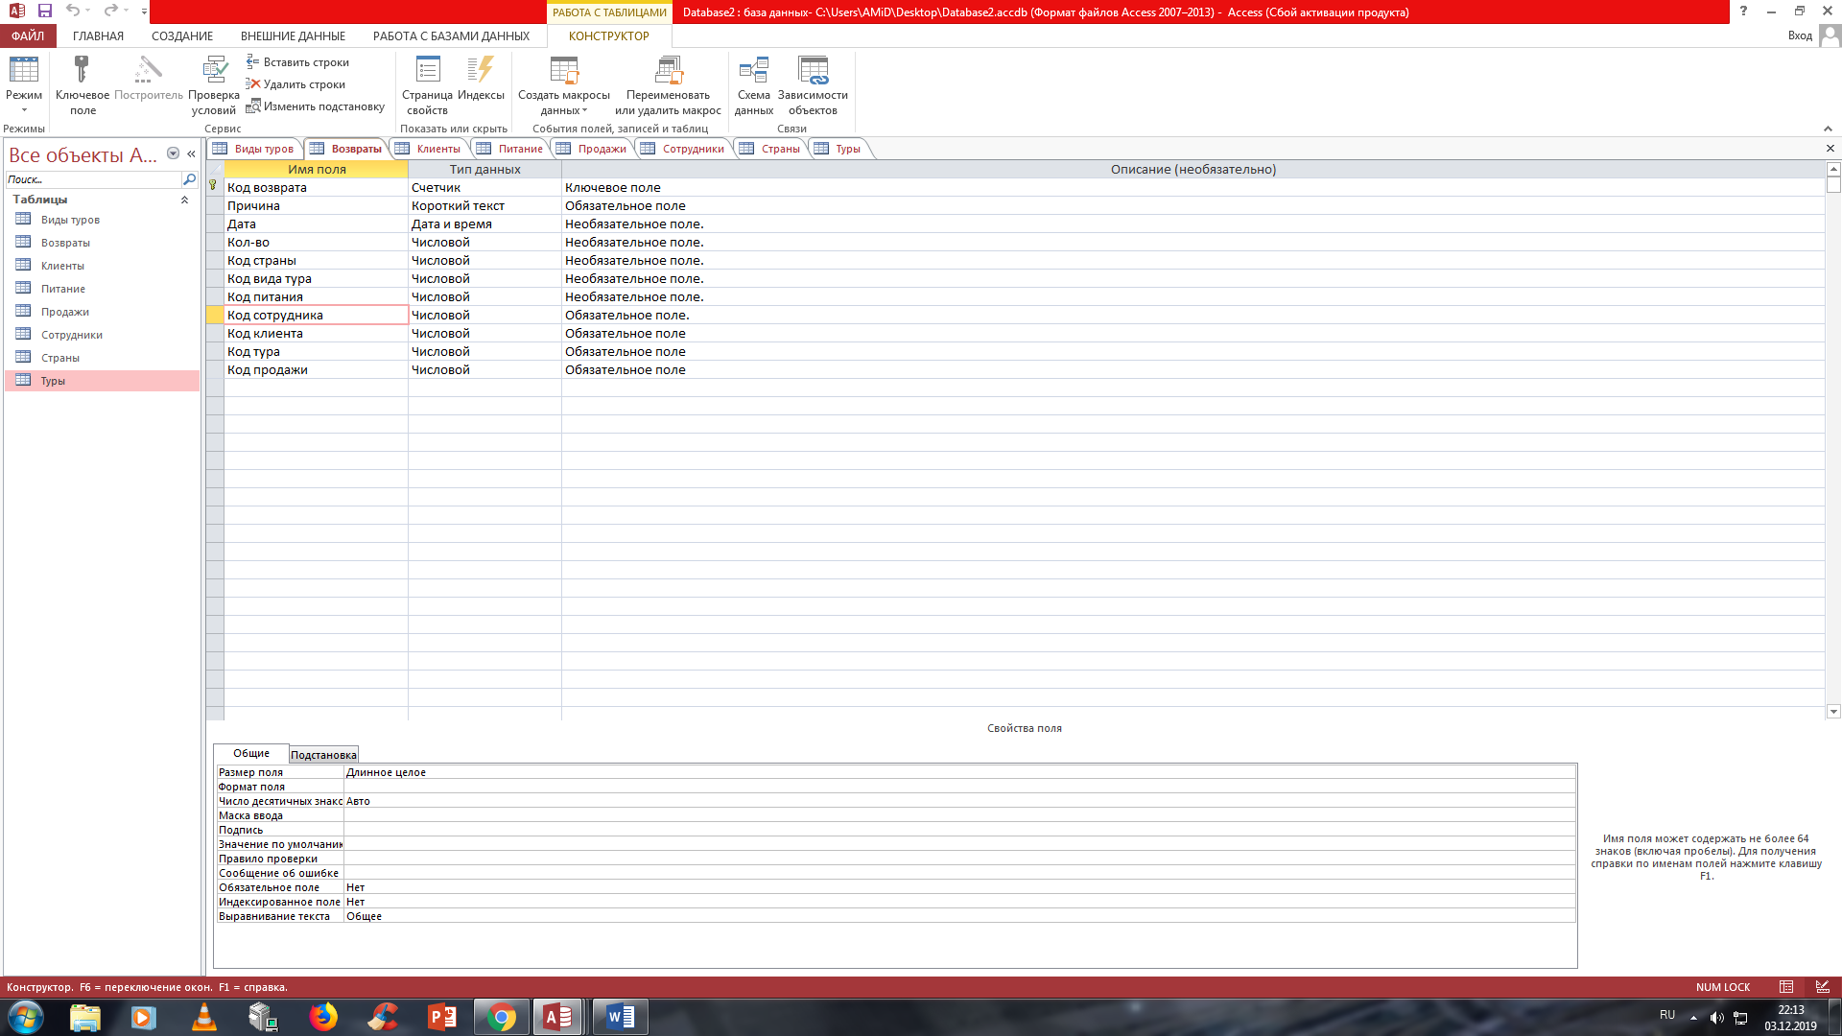

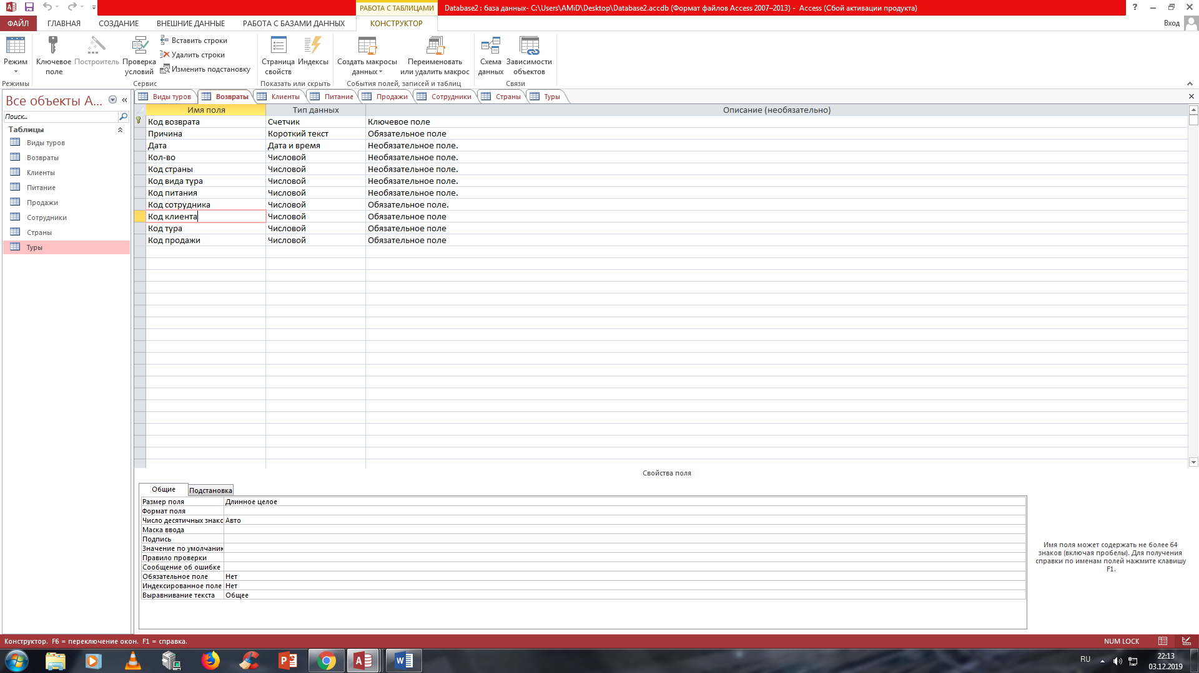

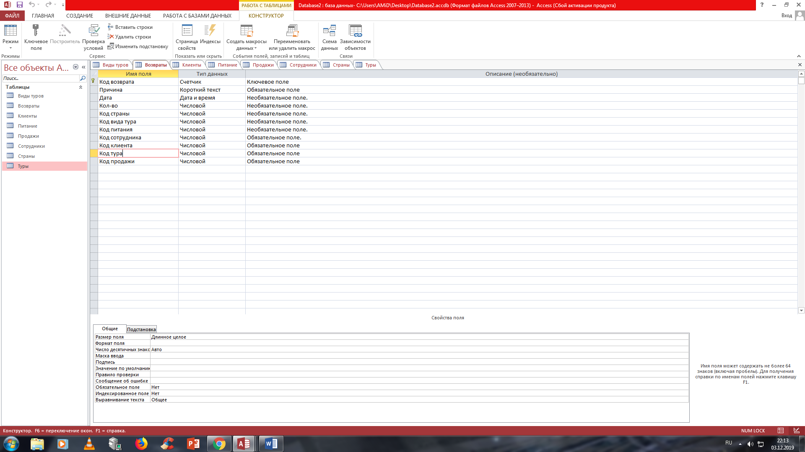

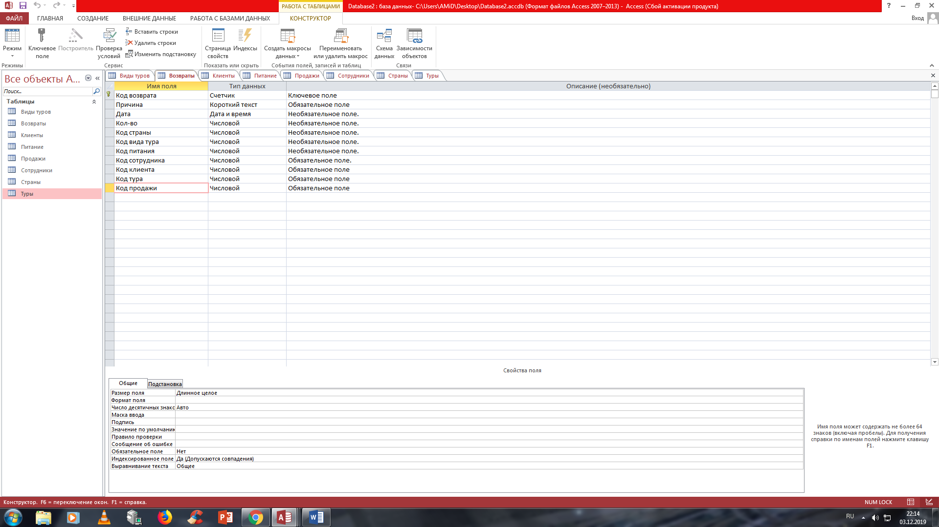

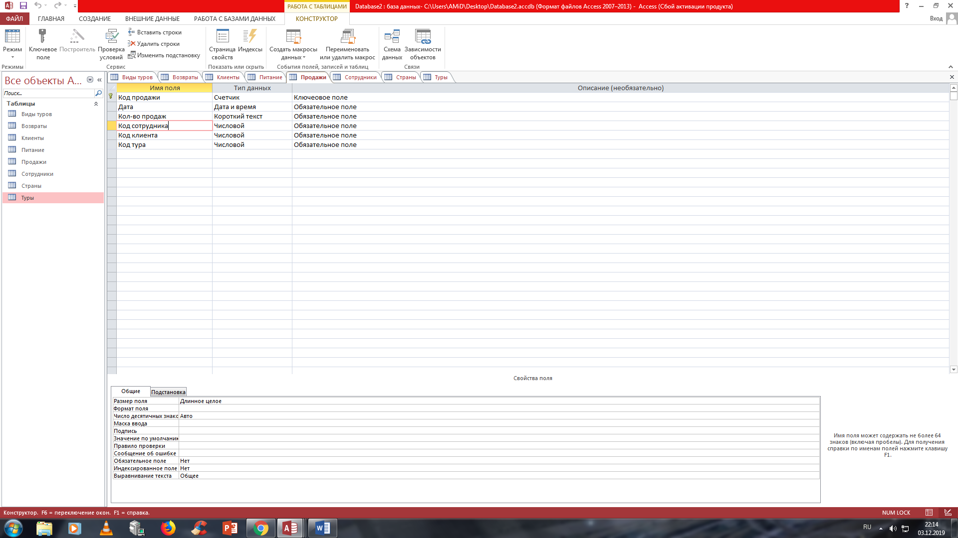

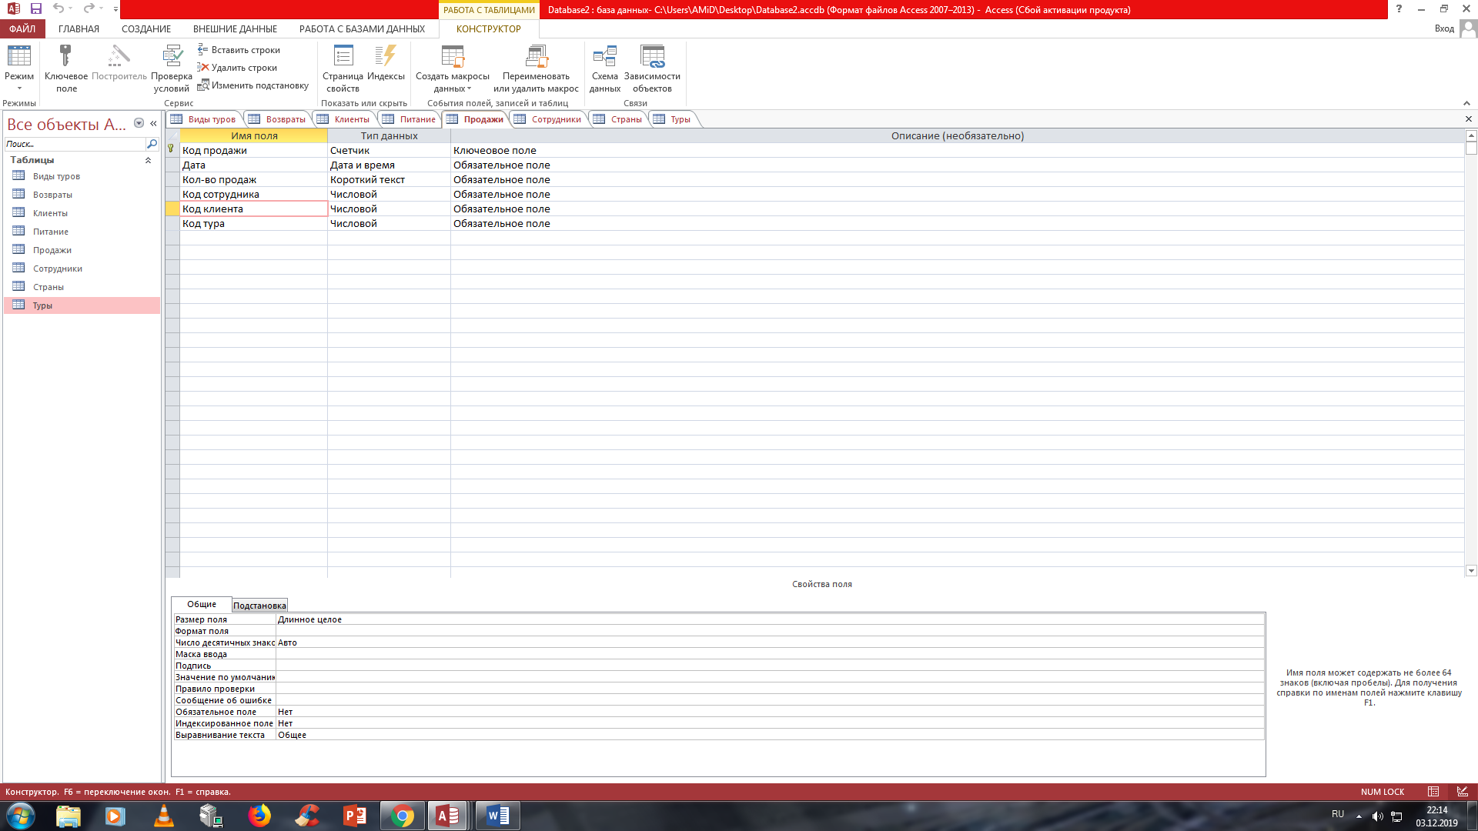

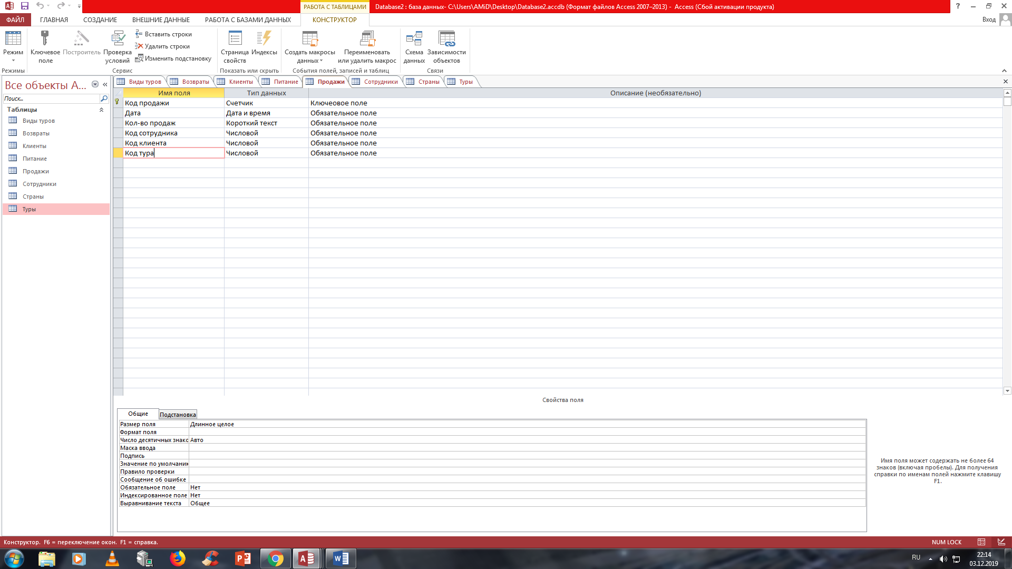

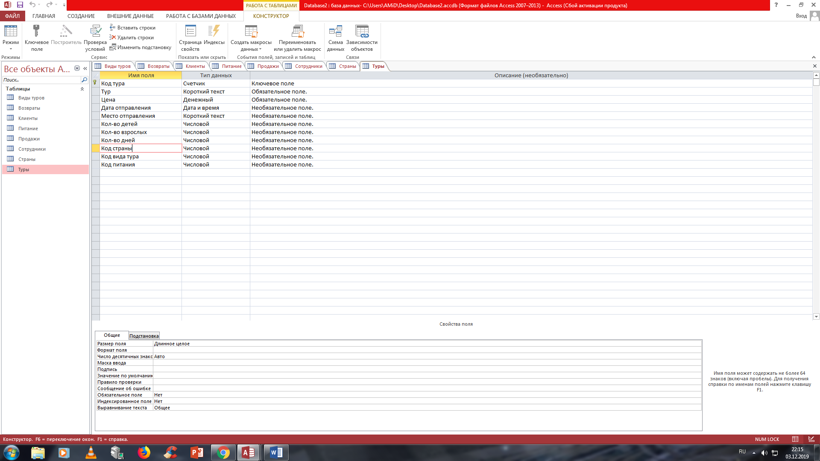

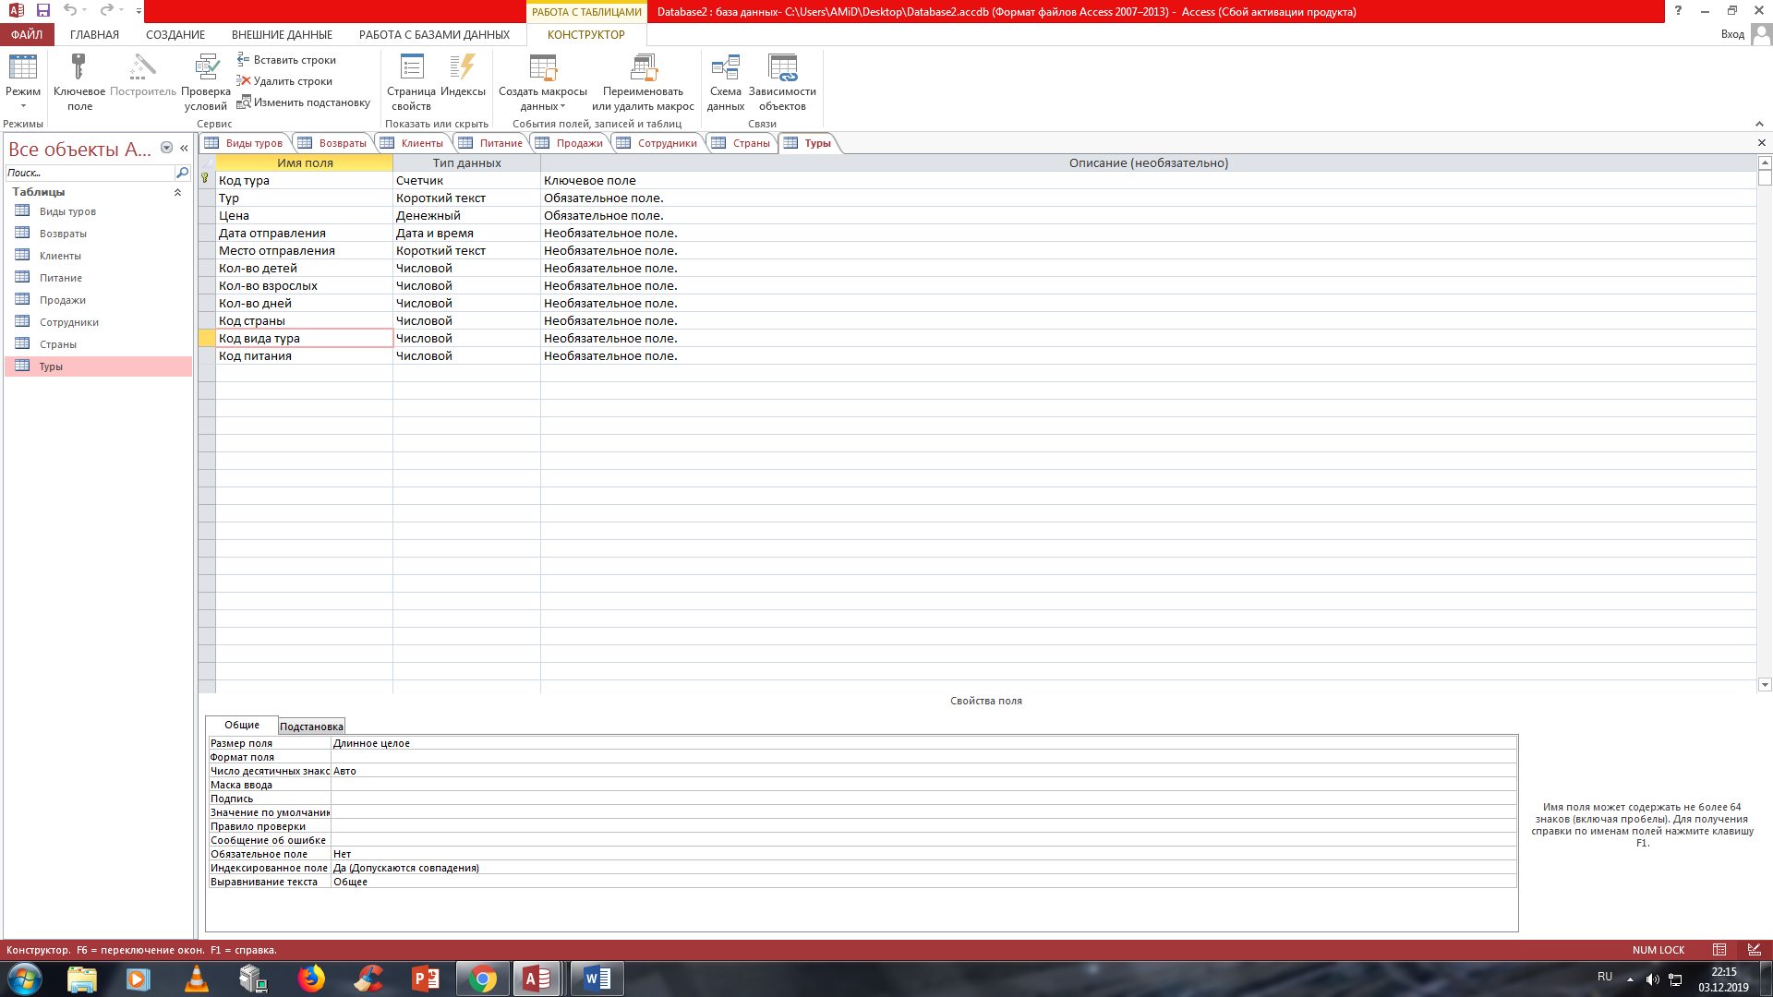

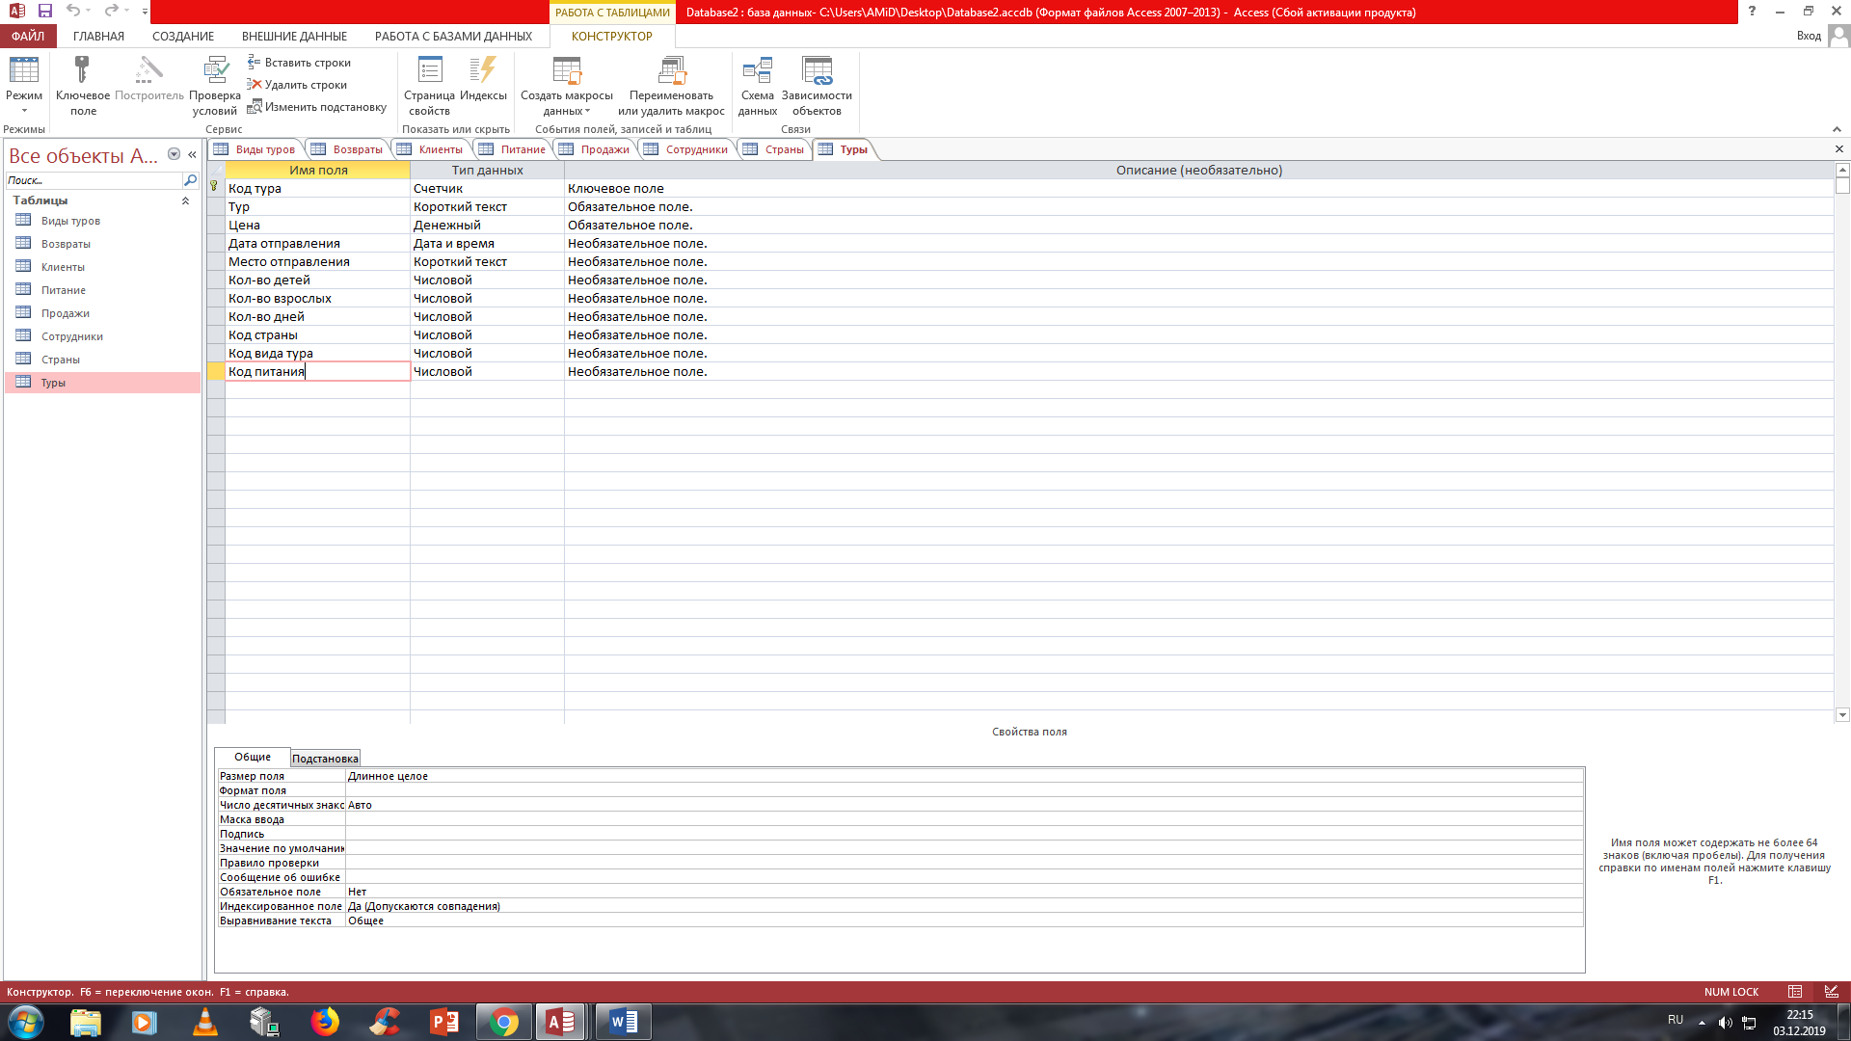

Вывод: Я получила практические навыки создания таблиц БД с помощью «Конструктора».